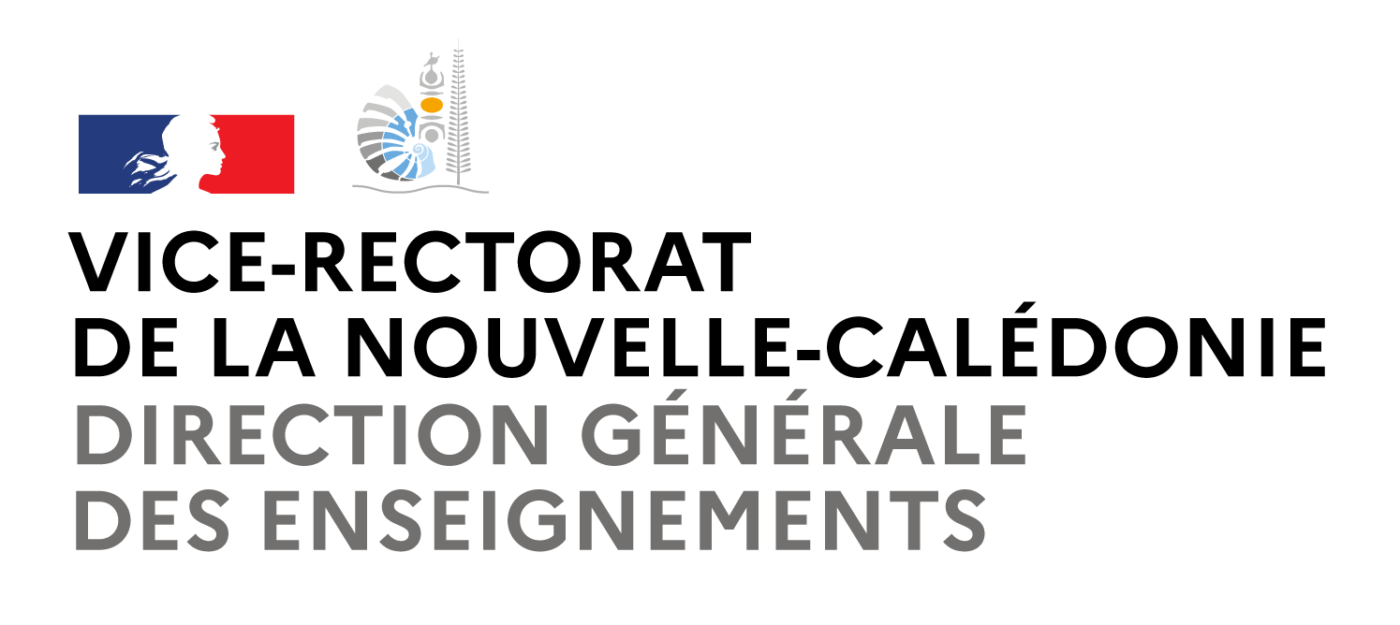
République Française
Gouvernement de la Nouvelle-Calédonie
DIRECTION GENERALE DES ENSEIGNEMENTS

LISTE D’APTITUDE À L’EMPLOI DE FORMATEUR
EN PREMIER SECOURS CITOYEN (PSC) et GQS (Décembre 2025)

FORMATEUR DE FORMATEURS PREMIERS SECOURS CITOYEN – CONCEPTEUR ET ENCADRANT D’UNE ACTION DE FORMATION :

 | Formateurs | Établissement | Statut | Tel | Mail
1 | PELLERIN Cédric | Collège LL DJIET - BOURAIL | Enseignant EPS | 70.94.68 | Cedric.Pellerin@ac-noumea.nc

FORMATEUR DE FORMATEURS AUX PREMIERS SECOURS CITOYEN :

 | Formateurs | Établissement | Statut | Tel | Mail
1 | PELLERIN Cédric | Collège Louis Léopold DJIET - BOURAIL | Enseignant EPS | 70.94.68 | cedric.pellerin@ac-noumea.nc
2 | MANDOU Julien | Collège Jean Mariotti - NOUMEA | Enseignant EPS | 74.22.13 | Julien.Mandou@ac-noumea.nc

LISTE DES FORMATEURS « PREMIERS SECOURS CITOYEN » et « GQS » :
 | Formateurs | Établissement | Statut | Tel | Mail
1 | BACHELLEREAU Clément | Collège Auteuil – DUMBEA | Enseignant Musique | 91.39.91 | Clement.Bachellereau@ac-noumea.nc
2 | BAOUMA Simon | Collège OUVEA | Enseignant SVT / PC | 70.21.84 | Simon.Baouma@ac-noumea.nc
3 | BOUDAOUD Mahdi | Collège de Porte de Fer - NOUMEA | Enseignant EPS
4 | BONNARD Anne-Laure | Collège Raymond VAUTHIER - POINDIMIE | Enseignante EPS
5 | BROCHARD Claire | Collège Essau-VOUDJO - Poya | Enseignante EPS
6 | CALMELS Mickaël | Collège de Boulari – MONT-DORE | Enseignant EPS
7 | CATHERINE Xavier | Collège de Maré – MARE | CPE
8 | COCHARD Cédric | Collège de La Foa – La Foa | Enseignant PC | 92.68.68 | Cedric.Cochard@ac-noumea.nc
9 | CONTENT Valentin | Lycée Jules Garnier – NOUMEA | Enseignant EPS | 77.47.61 | valentin-pol.content@ac-noumea.nc
10 | CRESPIN Valérie | Lycée Escoffier – NOUMEA | Enseignante | 81.55.78 | valcrespin@yahoo.fr  Valerie.Crespin@ac-noumea.nc
11 | DABIN Benoit | Collège Louis Léopold Djiet – BOURAIL | Enseignant Maths | 44.16.85 | dabin_benoit@yahoo.fr  Benoit.Dabin@ac-noumea.nc
12 | DELMAS Bellenka | Collège Louise Michel - PAITA
13 | DEVIC William | Collège de Païamboué - KONE | Enseignant EPS
14 | DEVILLERS Catherine | Collège Jean Mariotti – NOUMEA | Enseignante EPS | 83.11.81 | Catherine.Devillers@ac-noumea.nc
15 | DRAGHICEWIZ Tess | Lycée du Mont-Dore | Enseignante SVT
16 | GARIOUD Céline | Collège Tuband – NOUMEA | Infirmière | 96.07.53 | celinegarioud@hotmail.com  Celine.Garioud@ac-noumea.nc
17 | GESLAND Emmanuel | Collège de Ouégoa – OUEGOA | Enseignant EPS |  | Emmanuel.Gesland@ac-noumea.nc
18 | GOUSSEAU Guillaume | Collège de Kaméré – NOUMEA | Enseignant EPS | 51.50.78 | Guillaume.Gousseau@ac-noumea.nc
19 | GROS Sébastien | Collège de Plum – MONT DORE | Enseignant EPS | 83.19.04 | sebastiengros80@gmail.com  Sebastien.Gros@ac-noumea.nc
20 | HUMMEL Valérian | Collège de Koné – KONE | Enseignant EPS
21 | IMBERT Cyril | Collège de Yaté – YATE | Enseignant EPS
22 | JAPEL Jonathan | Collège de Tadine – Maré | Enseignant SVT | 96.85.96 | Jonathan.Japel@ac-noumea.nc
23 | JUNG Marion | Collège Louise Michel – PAITA | Infirmière | 78.79.38 | infirmerie.9830616c@ac-noumea.nc  marionnea@lagoon.nc
24 | LAFFITTE Thibaud | Collège de Ouvéa -OUVEA
25 | LAHNERS Léa | Collège de Normandie – NOUMEA | Enseignante CDI
26 | LOUSTALOT Anne-Catherine | Collège de Païta - PAITA | Enseignante EPS | 95.59.03 | Annecatherine.loustalot@gmail.com
27 | LOZACH Karina | Collège F. Carco – DUMBEA | Infirmière | 76.65.90 | karina.lozach@gmail.com  Karina.Fabreguettes@ac-noumea.nc
28 | MANDOU Julien | Collège J. Mariotti – NOUMEA | Enseignant EPS | 74.22.13 | jules.julien@ntymail.com  Julien.Mandou@ac-noumea.nc
29 | MARLIER Isabelle | Lycée Professionnel François d’Assise - BOURAIL | Enseignante Sécurité
30 | MAYRAND Xavier | Collège Portes de Fer – NOUMEA | Enseignant EPS | 96.16.32 | antoninpierre@msn.com  Xavier.Mayrand@ac-noumea.nc
31 | METTON Genséric | Lycée de Pouembout | Enseignant EPS
32 | OUCKENE Germain | Collège de Portes de Fer – NOUMEA | Agent | 87.26.61 | oucger@yahoo.fr  Germain.Ouckene@ac-noumea.nc
33 | OZOUX Kainric | Collège Dumbéa sur Mer – DUMBEA | Enseignant HG | 84.86.94 | Kainric.Ozoux@ac-noumea.nc
34 | PAIDI Laure | Collège de Koumac - KOUMAC | Infirmière | 82.41.36 | Laure-Anne.Paidi@ac-noumea.nc
35 | PELLERIN Cédric | Collège de Bourail - BOURAIL | Enseignant EPS | 70.94.68 | cdrcpellerin@gmail.com  Cedric.Pellerin@ac-noumea.nc
36 | RAIMONDEAU Jean-Philippe | Collège Porte de fer – NOUMEA | Enseignant EPS | 85.11.70 | Jean-Philippe.Raimondeau@ac-noumea.nc
37 | RIGOURD Morgane | Collège Laura Boula – LIFOU | Enseignante anglais | 86.48.00 | Morgane.Guillaumot@ac-noumea.nc  morganerigourd@gmail.com
38 | ROBIN Charlotte | Collège E. Varin – DUMBEA | Enseignant EPS | 76.01.80 | chrlttrobin@gmail.com  Charlotte.Robin@ac-noumea.nc
39 | ROLANDO Magali | Collège de YATE - YATE | Enseignante SVT | 98.97.00 | magali.rolando@ac-noumea.nc
40 | ROUAULT Chloé | Collège E. Varin- DUMBEA | Enseignant EPS | 80 62 81 | Chloe-Heimiti.Rouault@ac-noumea.nc
41 | SERENA Nadia | Collège Raymond Vauthier – POINDIMIE | Enseignante EPS
42 | SALMON Sandra | Lycée du Grand Nouméa – DUMBEA | Enseignante EPS | 85.70.17 | sandrabauer@hotmail.fr  Sandra.Bauer@ac-noumea.nc
43 | TOKARSKI Valérie | Collège de Mariotti - NOUMEA | Infirmière | 83.38.38 | tokarski.valerie@gmail.com  Valerie.Tokarski@ac-noumea.nc
44 | URVOY Marie-Jeanne | Collège de Magenta – NOUMEA | Enseignant EPS | 92.71.97 | mariejeanneurvoy@yahoo.fr  Marie-Jeanne.Urvoy@ac-noumea.nc

LISTE DES INFIRMIERS formés pour dispenser la sensibilisation « GESTES QUI SAUVENT »
 | Formateurs | Établissement | Mail | Date formation
1 | ANIEINUI Sandrine | Collège de Normandie – NOUMEA | infirmerie.9830538t@ac-noumea.nc | 15/05/2018
2 | CHAPUSOT Stéphane | Collège de Boulari – MONT DORE | infirmerie.9830384a@ac-noumea.nc | 15/05/2018
3 | FOHRINGER Sandra | Collège de Katiramona – DUMBEA | infirmerie.9830626n@ac-noumea.nc | 15/05/2018
4 | HALIM Hanan | Lycée La Pérouse – NOUMEA | infirmerie.9830002k@ac-noumea.nc | 15/05/2018
5 | HMAZUN Hélène | Lycée des îles – LIFOU | infirmerie.9830483h@ac-noumea.nc | 15/05/2018
6 | HOLLE Laurence | Collège de Plum – MONT DORE | infirmerie.9830624l@ac-noumea.nc | 15/05/2018
7 | MARRE Magalie | Collège Portes de Fer – NOUMEA | infirmerie.9830625m@ac-noumea.nc | 15/05/2018
8 | QUERO Zahra | Lycée Escoffier – NOUMEA | infirmerie.9830006p@ac-noumea.nc | 15/05/2018
9 | ROVERE Elsa | Lycée de POINDIMIE | elsa.rovere@ac-noumea.nc | 15/05/2018
10 | THELISE Karine | Collège de Magenta – NOUMEA | infirmerie.9830356v@ac-noumea.nc | 15/05/2018

Fait à Nouméa le 2 Octobre 2024.

